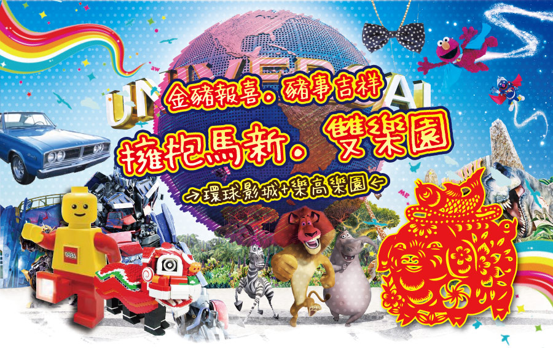
【航班使用】 **下為預定的航班時間，實際航班以航空公司所公佈的航班編號與飛行時間為準**
航 空 公 司 | 出發城市 | 轉停城市 | 抵達城市 | 出發時間 | 到達時間
亞洲航空 D7-379 | 台 北 | 直飛 | 吉隆坡 | 13：30 | 18：05
亞洲航空 D7-373 | 台 北 | 直飛 | 吉隆坡 | 15：55 | 20：40
亞洲航空 D7-376 | 吉隆坡 | 直飛 | 台 北 | 17：45 | 22：25

【行程特色】
◆東南亞首座首座好萊塢電影主題公園 －「新加坡環球影城Universal Studios Singapore」
◆小小積木打造的夢想樂園 －「亞洲第一座樂高樂園Legoland Malaysia」
◆百花齊放的建築風格，柔佛風情最佳的歷史寫照建築 －「黄亚福街柔佛古庙、柔佛大王宮花園」。
◆馬六甲世界文化遺產巡禮．穿梭時空．古城遊蹤 ～
荷蘭紅屋鐘樓、葡萄牙廣場、聖芳濟教堂、雞場街散步策、三輪車遊古城
◆吉隆坡多元文化色彩呈現．城市地標讓人流連忘返 ～
國家清真寺(車經)、國會大廈(車經)、吉隆坡火車總站(車經)、城市觀光展覽館、獨立廣場、雙子星塔花園廣場、星光大道~巴比倫購物城…等。
◆新年好彩頭一起感受馬來西亞的年味 ～七彩撈生慶新年

【酒店資訊】
馬六甲－【諾富特酒店 Novotel Melaka】
網址：http://www.novotel-melaka.com/
※酒店大廳及客房提供免費無線上網(WIFI)。
諾富特酒店是雅高集團名下的知名連鎖酒店品牌，屬於高品質的四星商務型酒店，位元於聯合國科教文組織認定的世界文化遺產之一的古城麻六甲。酒店位置優越讓遊人前往市區內的熱門景點變得方便快捷，臨近購物區、熱門觀光景點。酒店當代風格的客房設計明亮，現代化風格裝飾全部都給人以安靜典雅的感覺。
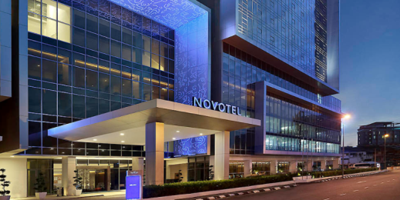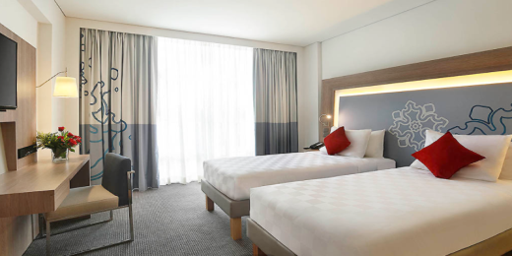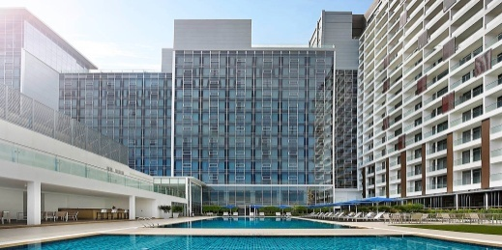

馬六甲－【瑞士花園酒店Swiss Garden Hotel and Residences Malacca】
網址︰http://www.swissgarden.com/hotels/sghrm/
※酒店大廳及客房提供免費無線上網(WIFI)。
瑞士花園酒店，位於馬六甲城中心地區，俯瞰著歷史悠久的馬六甲河(Melaka River)，緊鄰雞場街(Jonker Street)夜市及海岸購物中心(The Shore Shopping Mall)。專為商務和休閒旅遊遊客而設計，設有769間空調客房安靜典雅，提供液晶電視衛星節目可滿足您的娛樂需求，免費無線上網服務讓您與朋友保持聯繫；您定能在旅途中找到家的舒適。
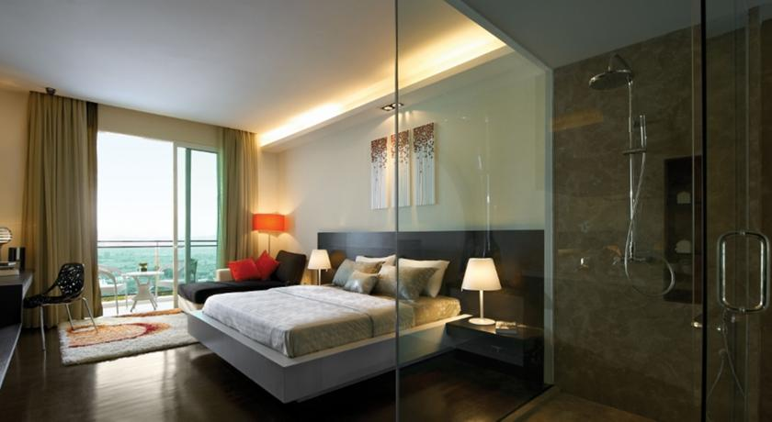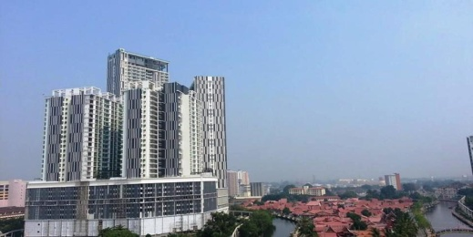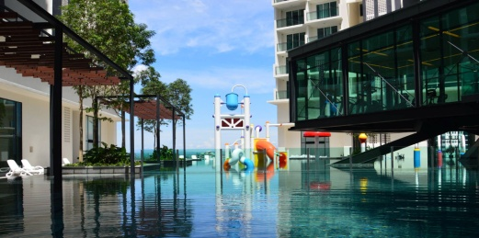

新山－【KSL Hotel】
網址：http://www.kslresorts.com.my/
※酒店大廳及客房提供免費無線上網(WIFI)。
※此酒店客房均提供一張大床與一張單人床之房型，故無法提供額外加床的服務!!
KSL Hotel & Resort 酒店位于Taman Century的KSL Shopping Mall購物商場內，提供配有免費無線網絡連接和平面電視的現代客房。酒店近假日廣場購物中心，離新山市中心不到10分的車程。
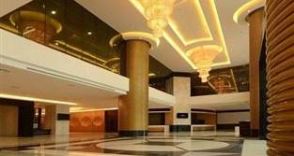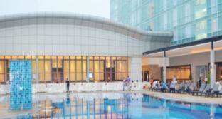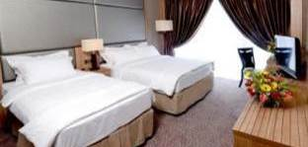

新山－【森林城鳳凰酒店Forest City Phoenix Hotel】
網址：http://www.forestcityphoenixhotel.my/
※客房提供免費無線上網(WIFI)。
2016年全新開幕，設共有283間現代化客房，所有客房設有獨立陽臺和大型落地窗，可讓房客們享受270度視角的柔佛海峽美景。森林城市鳳凰酒店坐落在柔佛海岸的西南地區（Johor Region）的振林山（GelangPatah），與新加坡比鄰。
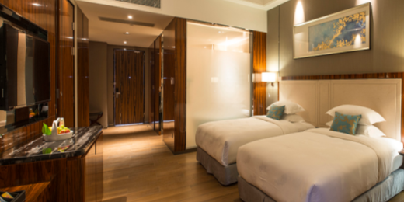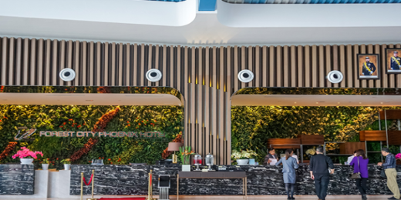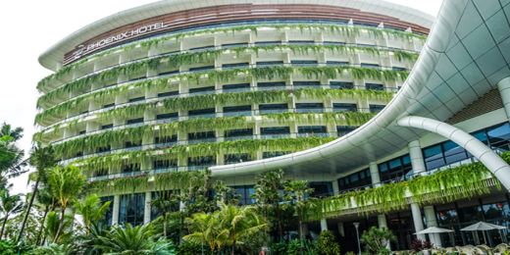

吉隆坡－【唯爾登酒店(翠山酒店) Verdant Hill Hotel】
網址︰http://www.straitshotelsuites.com/melaka/
※酒店客房提供免費無線上網(WIFI)。
唯爾登酒店(翠山酒店)位於吉隆坡著名的武吉免登區是熱鬧的商業區及購物區，地理位置便捷。酒店設施齊全，為住客提供舒適的住宿條件。在一天的外出觀光之後，您還可以享受酒店內的休閒設施，其中包括室外游泳池等。
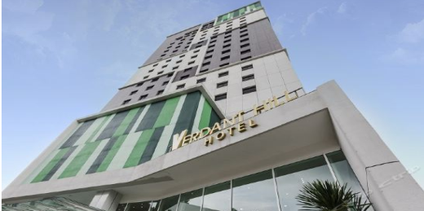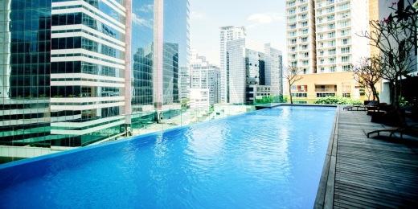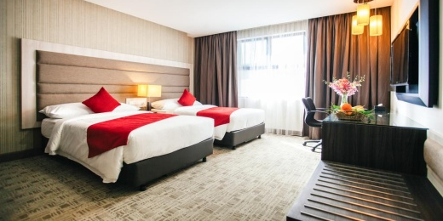

吉隆坡－【美居酒店Mercure Kuala Lumpur】
網址：http://mercure-shaw-parade.allkualalumpurhotels.com/en/
※酒店大廳及客房提供免費無線上網（WIFI）。
位於吉隆坡中心地帶，附近有購物區(距離成功時代廣場約 400 公尺)、觀光景點、餐廳和酒吧·靠近大眾運輸站和火車站。酒店設有 24 小時櫃台、室外游泳池、健身中心，並設有餐廳。客房配有附衛星頻道的平面電視。
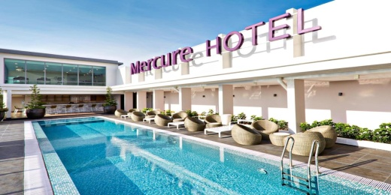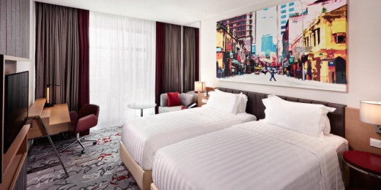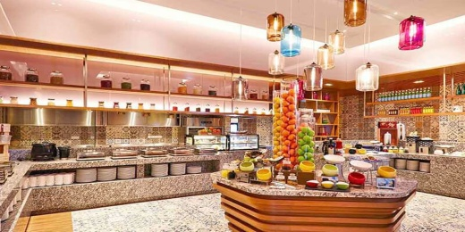
★各酒店網路連接服務，皆由酒店提供。如遇維修、異動，以入住當日酒店公告為主，造成不便之處，敬請見諒。★

【備註事項】報名付訂前，請詳細閱讀以下報名注意事項
- 本行程最低出團人數為15(含)人以上，台灣地區派遣合格領隊隨行。安排中文導遊於當地機場接機並提供全程旅遊服務。
- 本行程使用全亞洲航空(D7)之航班，可享有7公斤以內手提行李2件及每人20公斤托運行李(如超過使用額度，機場櫃檯會以每公斤為基礎收取超額費用)，請知悉。
- 嬰兒(未滿2歲)，亞洲航空恕不提供任何免費託運或手提行李件數及機上餐食，並與同行成人旅客抱坐於膝上搭乘。
- 亞洲航空開票後注意事項及退票規定：不可更改航班或日期及行程、不可退票、不可更改姓名或拼音，請知悉。
- 馬來西亞亞航取得訂位代號即完成了訂位。一經完成訂位後，將不得取消訂購或要求退還支付款項。
- 住宿：全程酒店設定為二人一室，本行程無自然單間(領隊或旅客)，如指定單人一間需補付單人房差(半間房費)。
請注意！第三人可選擇加床或補單人房差處理，但部份酒店無法作業加床，請於收訂時告知需求。
- 房型：如需求一大床、連通房、吸煙房、高或低樓層…等特殊房型，請務必收訂時先行告知，因各房型數量有限，恕無法保證一定入住，不增加售價之前提下，且最終之情況需於飯店現場辦理入住時使得確認，尚祈鑒諒。
- 酒店：行程設定或同級酒店皆無法指定，遇酒店滿房時，以其它同或等級酒店取代之，以當團行前說明會資料公告為準。
- 用車：10人以上25-45座車為主(一司機+一中文導遊)。
- 餐食：中式料理，馬段-7~10人以合菜7~8菜1湯為主。自助餐則不在此限。
- 馬來西亞，除政府公告之吸菸區外，已全面落實禁菸法令，違反規定者將會處以高額罰款。
- 由馬來西亞入境新加坡依規定不得攜帶口香糖及菸酒(香煙完全沒有免稅額度，一根香煙就會罰款，一包煙罰200新幣以上)，違反規定將會處以高額罰款，請旅客配合遵守。
- 東南亞酒店近年推廣環保概念，實施客房服務不提供牙膏牙刷及拖鞋等消耗品，請旅客務必自行攜帶，另部份酒店不主動每天更換毛巾，若有需要，需請通知客房人員更換，敬請見諒。
- 馬來西亞當地自來水水質偏黃，為當地自來水公司處理問題，合乎當地政府標準，地區性會因下雨過後，導致該區酒店用水偏黃，敬請見諒。
- 此行程報價僅適用本國人，持外國護照者每人需另行報價。
- 行程設定為團體旅遊行程，為顧及旅客於出遊期間之人身安全及相關問題，於旅遊行程期間，恕無法接受脫隊之要求。
- 購物參觀景點有：乳膠或錫器、土產、巧克力，共3站。
- 遊覽車上會銷售具有當地風味的土產與紀念品，您可就需求及意願來購買。

【馬來西亞及新加坡免簽證及入境注意事項】
- 入境新加坡之國人須持有有效期限超過六個月以上的中華民國護照及往返機票，可免簽證入境觀光30天。(得依入境時移民官於護照上的註記為準)
- 入境馬來西亞之國人須持有有效期限超過六個月以上的中華民國護照及30日內之回程機票或前往第三國機票，可免簽證入境觀光30天。(得依入境時移民官於護照上的註記為準)
- 停留馬來西亞期間足夠財力證明，依規定每日100美金或等值外幣、信用卡。
- 馬來西亞為單一國籍制國家，不認可雙重國籍。(使用2本不同國家護照入境馬國，倘移民官員察覺，會遭拒絕入境，進出馬來西亞務必使用同一本護照，若無法順利入境馬國或遭遣返，概由旅客負全責。)
- 馬來西亞海關規定懷孕20週以上(含)的孕婦不得入境，懷孕20週以下欲前往者，請務必至醫院開立英文適航證明，方能入境。(此屬私人因素，報名時務必主動告知服務人員並配合相關規定，因違反規定而不能入境者，得由旅客自行負責)
- 敬請特別注意入境相關事項，不符免簽證規定者，機場移民官員有權拒絕免簽入境(得以原機遣返)。及被他國移民局遣返留下不良記錄，影響再次入境馬來西亞及新加坡。
- 本行程所載之護照、簽證相關規定，對象均為持中華民國護照出境之旅客，若貴賓持他國護照，請先自行查明相關規定，務必報名收訂時並請告知您的服務人員。
- 相關資訊請查詢：內政部入出國及移民署全球資訊網

【小費說明】
東南亞國家與台灣的國情相比有些許的不同，小費的給予是觀光地區的例行的慣例與國際禮儀，以下為參考建議小費：
- 行李小費：每次每件酒店行李員小費-馬幣2元(約NT20)。
- 床頭小費：每日酒店客房清理員小費-馬幣2元(約NT20)。
- 額外小費：如住宿酒店有額外請服務生服務時，每次可給予服務生小費-馬幣2元(約NT20)。
- 各自費行程小費：請依照合約內容。
- 隨團服務人員小費：本行程15(含)以上且加派領隊之團體，導遊+領隊小費以NT 200 每人/每天為準。

【行程說明】
- 臺北(桃園)吉隆坡 馬六甲
帶著輕鬆愉快的渡假心情，集合於機場由專人協辦出境手續後，搭乘客機飛往文化薈萃的馬來西亞首都－「吉隆坡」。
馬來西亞，擁有多元豐富文化，展現出多種魅力，經典傳統美食和購物天堂吸引許多城市旅遊家，抵達後即前往酒店入住。
宿：馬六甲4★－ NOVOTEL 或 THE PINES 或 SWISS GARDEN或HATTEN HOTEL 或同級
早：X X X | 午：X X X | 晚：機上簡餐
- 馬六甲新山東南亞第一座～樂高積木樂園LEGOLAND柔佛古庙柔佛～大王宮花園七彩撈生慶新年
前往馬來西亞南部大城─新山，新山是馬來西亞南部之門，是柔佛州的首府。也是繁盛的商業中心，堪稱【馬來西亞南部之門】與鄰國新加坡隔著柔佛海峽相對，也有「大馬南方門戶」之稱。
前往亞洲第一座【樂高積木樂園LEGOLAND】。
位於馬來西亞-新山，占地30公頃，這座主題公園是繼丹麥、英國、德國及美國加州與佛羅里達州後，世界第6座樂高樂園。耗資2.35億美元的樂園建成後擁有「小小世界樂園」、「樂高王國」、「樂高科技城」、「冒險樂園」及「樂高城市」等五大主題區，眾多娛樂設施比如雲霄飛車、水上碰碰車等都由積木搭成，讓人驚喜。
園區內的最大的亮點是「小小世界」主題區，這是由3000萬塊樂高積木打造而成，1:20真實版的迷你小鎮。把來自馬來西亞及世界各地的地標建築和街道風景一一展現，充滿地道色彩。
在奇幻的樂高樂園裡，帶著小朋友們和樂高迷們，發揮創意，從小小積木也能建立成這夢想的樂園。
【柔佛古庙】是一座位於馬來西亞柔佛州新山市的古老寺廟，是明末清初的建築物，古廟周圍都是高聳的摩天大樓包圍著。柔佛古廟是新山最古老的建築物之一。柔佛古廟象徵五個不同籍貫的人相互合作的精神，這五幫就是「潮州幫」，「福建幫」，「客家幫」，「廣東幫」和「海南幫」。蘊含了中華民族的優秀文化，像徵馬來西亞華裔祖先所帶來的建築風格。古廟也代表了華人到來馬來西亞本土的歷史見證

【柔佛大王宮花園】又稱蘇丹阿布巴卡爾皇宮，是柔佛皇朝時期蘇丹的九個皇宮之一，是當時的柔佛蘇丹阿布巴卡爾命當時新山的華人港主黃亞福在19世紀時建造的，皇宮於1866年正式完工，融合英國維多利亞式建築特色，富麗堂皇的外觀，更反應出柔佛皇室輝煌歷史。皇宮四周環繞著精緻典雅的皇宮花園，佔地約133 英畝，由於皇宮是面海而建，景觀迷人。
‧王宮僅安排外面參觀及拍照，禁止入內，敬請見諒。
【撈生（用廣東話發音）】又名「七彩撈生」，把好幾樣食材放在一起，加上類似冬筍餅味道的餅乾，跟酸甜醬拌在一起，用筷子撈越高攪拌，代表今年會一路發。
在撈的過程中，福建人會喊著「發！發！發」，廣東人則是會說「撈起！撈起！撈起」，再搭配「飲勝」文化，過年熱鬧氣氛相當濃厚 。

撈生裡的材料每一種都有其吉祥含意：紅蘿蔔絲（象徵鴻運當頭）、生魚片（象徵年年有餘）、青木瓜絲（象徵青春永駐）、堅果、花生碎粒及餅乾脆片（象徵遍地黃金）、五香粉與胡椒粉（象徵五福臨門）、香油（象徵財源滾滾）、酸甜醬與酸桔汁（象徵甜甜蜜蜜）。
宿：新山4★－KSL RESORT 或AMERIN HOTEL 或Thistle Johor Bahru或 FOREST CITY 或同級
早：酒店內享用早餐 | 午：方便遊玩，安排自理 | 晚：海鮮風味餐  七彩撈生每桌1盤RM50
- 新山新加坡聖淘沙名勝世界～「新加坡環球影城．七大主題區全日暢遊」→小小兵專賣店MINION MART→變形金剛3D對決→「名勝世界娛樂場Casino」→「馬來西亞美食街」 新山
東南亞首座首座好萊塢電影主題公園－「新加坡環球影城」，設有七大主題區，24個以電影為主題的遊樂設施與景點，其中18個項目專為新加坡獨家設計打造，全球獨有。亦設有30多家異國風味餐廳及流動美食車。讓電影世界的神奇，爲您掀開探險旅程的序幕。鬥惡霸、追明星，您將隨著不同電影的劇情，—個個由螢幕移轉至此，沉浸在星光大道的耀眼光芒。
★ 新加坡環球影城的七大主題區：
1.『好萊塢星光大道HOLLYWOO』
以及百老匯風味的好萊塢劇院(以著名好萊塢Pantages劇院為設計藍圖)。電影《美國風情畫》(American Graffiti)裏的經典漢堡屋梅爾斯Mel’s Drive-In速食也重現於此。
-人氣熱門『小小兵專賣店MINION MART』電影神偷奶爸中搶眼的小小兵，不但高人氣席捲全球，也在新加坡環球影城內開了主題商品專賣店，大肆掃購記念品之餘，別忘了跟小小兵公仔合照哦。

2.『紐約大道NEW YOR』
投入美國最繁華、最矜貴的國際大都會，感受其魅力四射。由電影大師史蒂芬史匹柏主持的「電影特效片場」，向遊客揭露驚心動魄電影場景的幕後製作。「28號片場」則可用來進行實際的電影拍攝。
在此，遊客可在KT經典西餐廳享用紐約傳統燒烤美食或在王子紐約披薩廳品嘗地道的紐約披薩。
-不容錯過『芝麻街遊樂主題』《芝麻街》於2012年在紐約區展開一連串表演，包括大鳥、艾摩、甜餅怪、伯特和厄尼、奧斯卡、葛羅弗和艾比將演出《艾摩小子的夢想》及《我們的摯愛》等舞臺秀，還有全球首個以芝麻街為主題的室內遊樂項目《義大利麵太空戰》，帶著小朋友一起度過美好的一天。

3.『科幻城市SCI-FI CITY』
進入時光穿梭機來到未來世界！遊客可登上世界最高的雙軌過山車《太空堡壘》，親身參與人類與機械人之戰，紅、藍兩色雲霄飛車，同時出發，交叉同時運轉。高速度達82.8km/h~90km/h，最高會升至14層樓的高空，不時還會再空中來個不期而遇，感受與對面來車幾近碰撞的刺激，連旁觀者都是驚呼連連呢！
-隆重巨獻『變形金剛3D對決 之終極戰鬥』
此突破性機動遊戲，透過效果逼真的立體場景，精彩演繹電影場景，打造前所未有的感官震撼力。勇闖「變形金剛」的科幻國度，與「博派」聯手對抗「狂派」變型金剛，親身參與3D終極決戰，連場驚險激鬥，影迷們直呼百遍也不厭倦呢！

4.『古埃及ANCIENT EGYPT』
把遊客帶回上世紀的埃及，重現古埃及黃金時代的探險輝煌。追隨著英勇善戰、膽大心細的考古學家的步跡，在浩瀚沙漠中憑藉冷靜與智慧破解金字塔之謎。無論是在地中海風味館解渴充饑，到卡特寶庫尋找古埃及文物仿製品或是親身經歷木乃伊復仇記雲霄飛車的驚險刺激，都是一段段難忘的勇者之旅。

5.『失落的世界THE LOST WORLD』
依「侏羅紀公園」和「未來水世界」兩大深受環球影城迷熱愛的主題為亮點。重新設計後的侏羅紀河流探險，身臨其境地闖入遠古的恐龍世界，穿梭在茂密的原始熱帶雨林，與恐龍為伍。根據「未來水世界」電影而搬演的爆炸性演出，讓遊客可觀賞到唯有環球影城才敢於呈獻的高超特技。熊熊火焰和沖天水柱在相互烘托下的演出，必定讓遊客拍案叫絕。

6.『遙遠王國FAR FAR AWAY』
根據夢工場動畫出品的史瑞克系列，打造出貴族和夢幻世界結合體。除了有高達40米的「遙遠王國城堡」，堪稱亞洲最大的主題樂園城堡，遊客也可找到史瑞克的沼澤屋、能悠閒漫步燈火璀璨的羅密歐大街或是鐵鉤騎士俱樂部。在世界首個遙遠王國城堡內，遊客有機會與史瑞克及菲奧娜公主相遇，或到「史瑞克4D影院」及「多話驢耍寶秀」隨著多話驢高歌數曲。

7.『馬達加斯加MADAGASCAR』
跟隨夢工廠動畫的賣座巨片馬達加斯加的四個主角，獅王艾力獅(Alex)、斑馬馬弟(Marty)、河馬莉(Gloria)、及長頸鹿長頸男(Melman)，一起飄流到馬達加斯加的神秘世界。在全球首創的馬達加斯加：「木箱漂流記」，在幻影、聲效及特效等科技呈現出前所未有的奇幻旅程。並受邀參加朱立安國王旋轉舞會，登上旋轉木馬共用天倫。

【節慶大道】在名勝世界心臟地帶穿心而過，堪稱一條集購物、餐飲、博彩、娛樂於一體的娛樂大道。雲集了二十多家各高檔時裝品牌、名設計師概念店，在這裡你就可買到世界精品與頂級大牌。而最矚目的首推，亞洲區首家Victoria's Secret分店，仕女們絕不能錯過。
【馬來西亞美食街Malaysian Food Street】充滿濃厚懷舊色彩的美食街，像漫步在馬來西亞的古鎮，品嘗來自大馬各地的著名街頭小吃與佳餚美食。不容錯過的有國際知名的「鳳凰餅家」、「福建蝦面」、「馬六甲雞飯粒」、南洋經典消暑甜品「檳城晶露」、紅豆冰和意米水等等。

另外，抽出一些時間，來到【名勝世界娛樂場Casino】一進入其中，美國坡璃工藝大戴爾奇胡利(Dave Chihuly)驚人的坡璃藝術品《寶船》，立即迎入眼簾， 這個灑滿橘黃燈光的挑高空間，一株株人工棕櫚樹矗立其中，洋溢著熱帶島嶼風情，而一張張賭桌則擺開在樹下，歡迎來客到此賭一把。賭場中超過1300台老虎機，還有「百家樂」「比大小」「輪盤」「21點」等約20種的中外博弈遊戲。試試手氣，說不定有意想不到的收穫喔!!
★環球影城遊樂設施會不定期保養維護關閉，開放設施以當天入園公告為準，因部份設施未開放造成不便之處，敬請見諒。
★環球影城門票，若未依規定使用因而逾時超過時效性，一律視同自行放棄不得退費。
★新加坡政府規定年滿21歲且需持外國護照(非新加坡)，才可免費進入新加坡賭場；且進入賭場不可穿著短褲及拖鞋。

宿：新山4★－KSL RESORT 或AMERIN HOTEL 或Thistle Johor Bahru或 FOREST CITY 或同級
早：酒店內享用早餐 | 午：方便遊玩，敬請自理 | 晚：方便遊玩，敬請自理
- 新山馬六甲世界文化遺產巡禮~（荷蘭紅屋、鐘樓、葡萄牙廣場、聖芳濟教堂）三輪車遊古城雙子星塔花園廣場土特產巡禮千禧星光大道～巴比倫購物城
馬六甲是由一名流亡的王子，「拜裏米蘇拉」所發現，之後就迅速發展成為東西方進行商業活動的貿易中心。當時此地進行香料、黃金、絲綢、茶葉、鴉片、香煙及香水等貿易，引起了西方殖民強權的注意。後來馬六甲先後受到葡萄牙、荷蘭及英國的殖民統治。馬六甲市區的部分地方，還保留著這些殖民統治者所遺留下來的建築物及古跡，2008年7月被聯合國教科文組織列為世界文化遺產。
【馬六甲世界遺產巡禮】
★荷蘭紅屋：於西元1641年至1660年間興建，以荷蘭磚瓦砌工及木工技藝建成的建築，正是當時的荷蘭總督及隨從的官邸，也是歷史遺留下來重要的遺跡。被認為是東方最古老的荷蘭建築。
★荷蘭鐘樓: 建於1890年期間，位於荷蘭紅屋的正前方。總吸引許多遊客在此觀賞或拍照留念。
★葡萄牙廣場：建1980年代後期，是仿造葡萄牙同類型建築的樣式而建。
★聖芳濟教堂：由法國傳教士在1849年建立的哥德塔式教堂，紀念被譽為《東方使徒的聖芳濟》。
【三輪車遊古城】徐徐微風中遊走穿梭於古意盎然的街道上，兩旁古色古香的建築物，彷彿回到時光隧道之中。
- 需支付三輪車伕小費每台車馬幣2元。
【雙子星花園廣場】外表像兩隻玉蜀黍的獨特造型由地面高聳入天際，旅客對雙子星雙塔(Twin Tower)的印象，就是在電影「將計就計」中，那令人目眩神迷的畫面。而露天的Coffee Shop，更讓人宛如至身巴黎街頭的美麗錯覺。
【土特產巡禮】可自由選購：如豆蔻膏、南洋香料、花生糖及名聞中外之肉骨茶、東革阿裡等各種土產回國餽贈親友。
【千禧星光大道】吉隆坡夜間最熱鬧，大道上林立著大型購物商場，這裏是吉隆坡的黃金地段，百貨商場聚集各國美食。
【巴比倫購物城Pavillion Shopping Mall】吉隆坡為最大購物城之一，擁有450間商店，聚集了歐美高端奢華品牌和國際新銳設計品牌在此。在購物城廣場上，設有一座三碗疊置的絢彩琉璃噴泉，取名為「大圓滿花開」，三個碗交疊是取其「三三不盡」之意，也意味著馬來西亞三大民族友好融合之情，碗內的大紅花雕刻則代表馬來西亞的國花。該噴泉造型的整體高度3.6公尺，闊度達6公尺，是出自是台灣琉璃藝術家楊惠珊之手，也是全世界以脫蠟鑄造技法（Pate-de-verve）完成的最大型琉璃噴泉。該噴泉落成後，因絢麗的色彩變化和優美的造型，成為該商場最熱門的攝景影點。

宿：吉隆坡4★－VERDANT HILL HOTEL或 VIVATEL HOTEL或MERCURE HOTEL或VE HOTEL或同級
早：酒店內享用早餐 | 午：肉骨茶風味餐+  黃金麵包雞每桌1隻RM27 | 晚：芽菜雞風味餐RM40
- 吉隆坡市區觀光（國家清真寺(車經)、國會大廈(車經)、吉隆坡火車總站(車經)、城市觀光展覽館、獨立廣場）乳膠可可巧克力未來太子城（水上粉紅清真＋千禧紀念碑）機場臺北(桃園)
吉隆坡在 18 世界發現蘊藏豐富錫礦後，吉隆坡就以一日千里之速，發展成現代化都市。今日，吉隆坡已成為亞洲最朝氣蓬勃的大都市之一。其引以為傲的建築代表，包括世界最高的雙峰塔、宏偉壯觀的清真寺、摩爾風格的火車站…等。
【國家清真寺(車經)】位於首都吉隆坡市的中心地區，是世界著名的清真大寺、東南亞地區最大的清真寺，是伊斯蘭建築藝術的傑出代表。
【吉隆坡火車總站(車經)】是另一深受摩爾式建築風格影響的歷史性建築物。
【國會大廈(車經)】是一座融現代化藝術和傳統風格為一體的建築，主樓高3層，附近18層的大樓有上下議院、宴會廳、圖書館、辦公室和會議室等。
【城市規劃展覽館】在這座藝術城裡，便記載了吉隆坡的發展故事、展示獲頒大馬紀錄大全最大模型 ──夜間獨立廣場和茨廠街木製模型地圖，以及分佈在吉隆坡多座古舊建築物模型。
【蘇丹皇宮】這是國家元首蘇丹的宮邸，被青蔥的草坪圍繞著。因為是元首宮邸，僅能在外面拍照留念。
【獨立廣場 Dataran Merdeka】位於吉隆坡車水馬龍的拉者路，是馬來西亞宣佈獨立、脫離殖民地統治的儀式舉行地，於1957年8月31日00：01，英國國旗在這裡降下，取而代之的是馬來西亞國旗就在此地冉冉上升，具有神聖的特殊歷史意義。一支高一百公尺的旗桿，被列為世界最高旗桿之一，是馬來西亞歷史上最重要的里程碑。
【乳膠】世界最主要的橡樹產地在東南亞，尤其以馬來西亞與越南、泰國最為大宗，品質則由馬來西亞獲得最高評價，素有橡膠王國稱號，橡樹汁液原物料提供許多現代化物品。安排前往乳膠專賣店，瞭解馬來西亞特產橡膠的生長過程及乳膠製造概況；乳膠的最大優點，就是抗菌抗塵蟎，而一張正常保養使用高密度天然乳膠產品使用壽命長達10年之久。運用在床墊、頭枕上已經非常普遍，也是饋贈親友的好禮物。
【可可巧克力】是馬來西亞最具規模一家專賣店，利用馬來西亞特產水果做為內餡，口味非常獨特相當具有當地南洋風味。
【未來太子城-布達拉再也Putrajaya】這座環保無煙城市以馬來西亞首位總理的名字命名，感受馬來西亞政府如何不花一毛錢而能夠在森林開發區建出一座面積264平方公哩的行政電子中心，滿目盡是濃濃的綠意，在行政區內，排列成一條長長整齊有秩序的林蔭大道。熱門景點有：首相府花園廣場、水上粉紅清真寺、親水公園、及千禧記念碑…等。
【水上粉紅清真Masjid Putra】位於總理府旁。廣場側面是水上清真寺的全貌。這座四分之三建於湖面上的水上清真寺是馬來西亞目前最大的清真寺之一，可以同時容納一萬兩千人在此做禮拜。每當做禮拜時，清真寺那高高的宣禮塔內播放的古蘭經聲悠颺地縈繞在清真寺的上空十分悅耳。除造型漂亮之外也是馬國唯一可進祈禱大廳參觀的清真寺。
- 遇回教徒朝拜麥加時間或回教節日時，恕不開放觀光客入內參觀，但仍可在外觀拍照留念。
【千禧紀念碑】本市的華盛版頓特區的華盛頓紀念碑版本。被認爲是布城的國家歷史遺蹟，千禧紀念碑是一個金屬方尖塔，有六十八米高和位於在第二區的 25 公頃的公園上。用馬來西亞歷史上的重要時刻和事件，蝕刻在紀念碑上來裝飾它。
隨後，前往吉隆坡國際機場辦理登機手續，帶著滿滿的禮物及回憶搭機返回台灣溫暖的家，結束這次 南國馬新5日之旅。
早：酒店內享用早餐 | 午：漁村中式料理RM30 | 晚：X X X (不含機上餐)
- 旅客於離島或酒店泳池或海邊參與水上活動時，請注意自身健康及安全，患有高血壓、心臟衰弱、癲癇、剛動完手術、酒醉、孕婦等恕不適合參加。
- 上列行程為參考資料，忠於行程參觀內容不減之原則下，得依航空公司班機及旅館確認之實際情形及團體行進之交通狀況酌情參考調整順序或互換觀光點，恕不另行通知，請以說明會告知為準，不便之處，尚祈見諒！。
